# git bash下中文乱码解决办法：

## 一.解决办法1：(直接上图)

1.在git bash下，右键 出现下图，选择options：

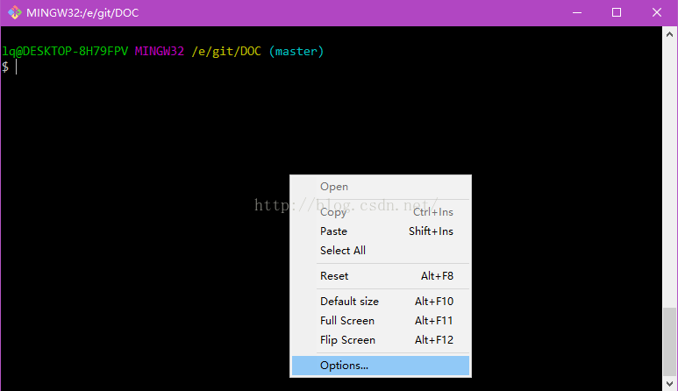

2.选择“Text”

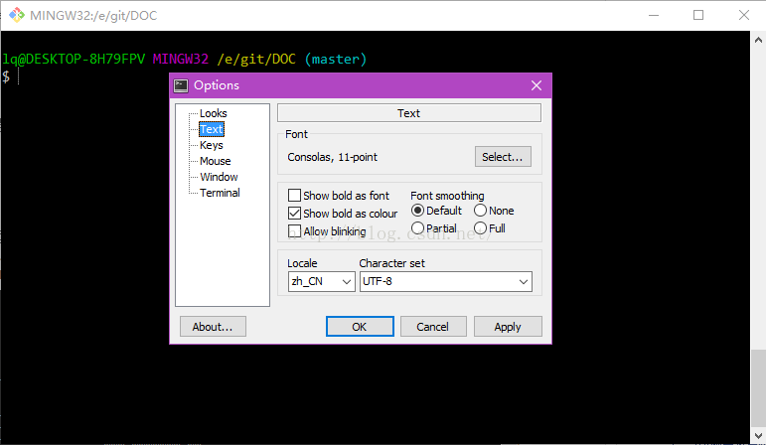

3.将“Character set”设置为  UTF-8

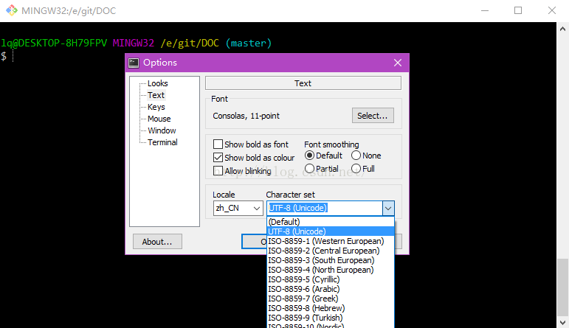

## 2、使用了上面还不成功，则使用下面的继续

$ git config --global core.quotepath false # 显示 status 编码

$ git config --global gui.encoding utf-8 # 图形界面编码

$ git config --global i18n.commit.encoding utf-8 # 提交信息编码

$ git config --global i18n.logoutputencoding utf-8 # 输出 log 编码

$ **export** LESSCHARSET=utf-8

